**专题11 浮力（讲义）（原卷版）**



**目录**

考情分析 2

知识建构 2

考点一 浮力 3

夯基·必备基础知识梳理 3

提升·必考题型归纳 4

考向01 浮力 4

考向02 称重法测量浮力 5

考向03 探究影响浮力大小的因素 6

考点二 阿基米德原理 7

夯基·必备基础知识梳理 7

提升·必考题型归纳 9



考向01 实验验证阿基米德原理 9

考向02 阿基米德原理的应用 11

考向03 压强与浮力综合、浮力图像 12

考点三 物体沉浮的条件 13

夯基·必备基础知识梳理 13

提升·必考题型归纳 16



考向01 物体沉浮条件及应用 16

考向02 利用物体沉浮条件进行综合计算 18



**一、课标考点分析**

|  |  |  |
| --- | --- | --- |
| **考点内容** | **课标要求** | **命题预测** |
| **浮力概念** | 通过实验探究，认识浮力。探究并了解浮力大小与哪些因素有关 | 《浮力》是力学的重点内容，同时也是最难和易错的内容。浮力问题涉及到的知识点、概念和规律较多，综合性也最强，压轴题也大都出于此，所以对本单元的备考应下大力气，在认识基本概念的同时，熟悉浮力的基本规律，通过各种题型和考向的练习，加强这方面的训练。  本单元常考题型有：选择题、填空题、实验探究题、计算题和综合题等。  主要命题点有：浮力的概念、浮力的测量、影响浮力大小的因素、物体所受浮力与物体排开液体重力的关系、物体的沉浮条件及利用物体沉浮条件进行相关计算、压强与浮力综合和浮力在生活中的应用等 |
| **影响浮力大小的因素** |
| **探究物体所受浮力与排开液体重力的关系** | 知道阿基米德原理 |
| **阿基米德原理及应用** |
| **物体沉浮的条件** | 能运用物体沉浮条件说明生产生活中的有关现象。了解潜水艇的沉浮原理 |
| **利用物体沉浮条件的应用** |
| **物体沉浮条件在生活中的应用** |

**二、考情分析**

《浮力》是力学的重点内容，也是考题较多，所占分值较高的内容。本单元考题在中考试卷中所占分值一般在4-10分之间。对本单元的考查，从出现概率看，主要有：浮力的概念与简单计算、阿基米德原理的应用、物体沉浮条件及应用、探究影响浮力大小的因素、探究浮力大小与物体排开液体重力的关系、压强浮力综合计算和浮力的综合应用等。

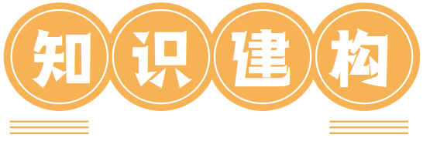

**考点一 浮力**

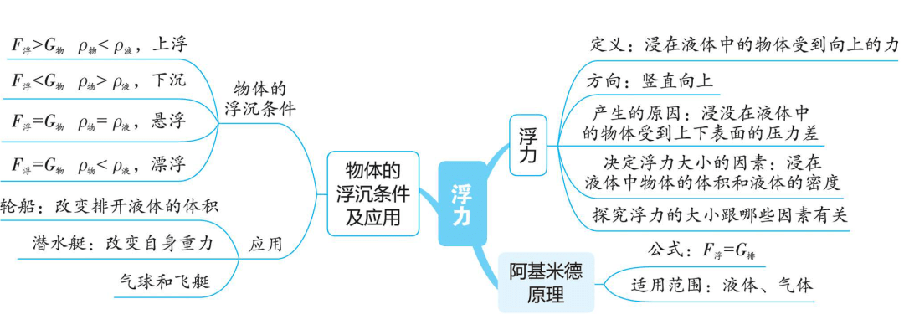

**一、浮力**

|  |  |
| --- | --- |
| **概念** | **释义** |
| **浮力定义** | 浸在液体（或气体）中的物体受到竖直向上的力，这个力叫做浮力 |
| **产生原因** | 浮力是因液体（或气体）对物体上、下表面压力不同产生的 |
| **浮力的方向** | 竖直向上 |
| **施力物体** | 液体（或气体） |
| **受力物体** | 浸在液体（或气体）中的物体 |

**二、浮力的测量-称重法**

**1.称重法测浮力的原理**

将物体浸在液体中静止时，对物体进行受力分析，如图，弹簧测力计拉力为F´，物体重力为G物，则F浮=G物-F´。因此，只要测出物体的重力G物和物体浸在液体中时弹簧测力计的示数F´，即可由F浮=G物-F´求出物体在液体中时所受浮力的大小。

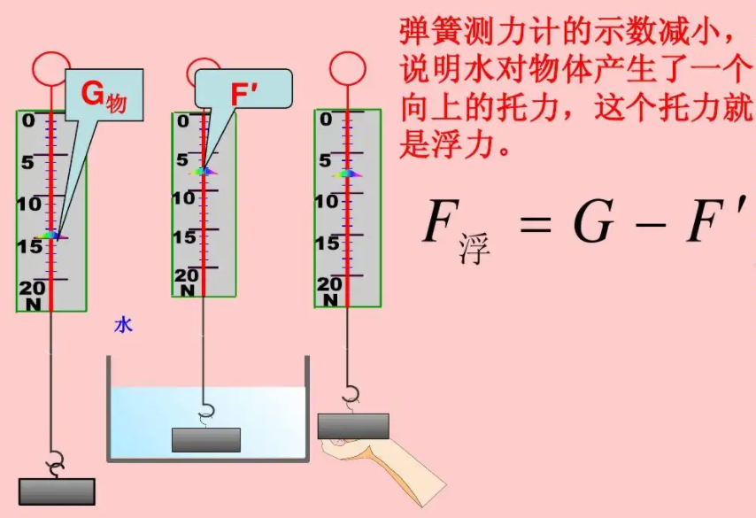

**2.称重法测浮力的步骤**

①用弹簧测力计测出物体的重力G物；

②将挂在弹簧测力计下的物体浸在液体中，读出弹簧测力计的示数F´；

③物体在液体中所受浮力F浮=G物-F´。

注意：步骤①②若颠倒，会因物体沾带液体而产生误差。

##### 不是所有浸在液体中的物体都受到浮力作用



若浸在液体中的柱状物体下表面和容器底部紧密接触（接触面间没有液体浸润），则液体对物体向上的压力F向上为零，物体将不受浮力作用。如图所示，和容器底紧密接触的物块D、浸入河底的桥墩，都不受浮力作用。

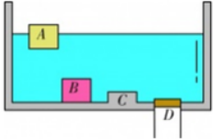

**二、浮力大小跟哪些因素有关**

**1.实验探究：浮力大小跟哪些因素有关**

|  |  |
| --- | --- |
| **提出问题** | 浮力的大小跟哪些因素有关？ |
| **猜想与假设** | （1）游泳池里越往深水区走，所受的浮力越大，由此猜想：浮力的大小可能与物体浸在液体中的体积或浸没深度有关；  （2）鸡蛋在纯水中会下沉，但在浓盐水中却能漂浮，由此猜想：浮力大小可能与液体的密度有关；  （3）木头在水中漂浮，但铁块在水中下沉，由此猜想：浮力的大小可能与浸没在液体中的物体密度有关 |
| **进行实验** | |  |  |  |  |  | | --- | --- | --- | --- | --- | | 实验目的 | 变量控制 | 图示 | 现象及分析 | 探究结论 | | 探究浮力的大小与物体浸没深度的关系 | 同一物体浸在同一液体中，物体浸没的深度不同 |  | 乙、丙两种情况下弹簧测力计的示数相同，即浮力相同 | 浮力的大小与物体浸没在液体中的深度无关 | | 探究浮力的大小与物体浸入液体的体积的关系 | 液体的密度相同，同一物体浸入液体的体积不同 |  | 乙、丙两种情况下弹簧测力计示数不同，即浮力不同，F1>F2 | 物体受到的浮力与物体浸入液体的体积有关 | | 探究浮力的大小与液体密度的关系 | 同一物体浸在液体中的体积相同，液体密度不同 |  | 乙、丙两种情况下弹簧测力计的示数不同，即浮力不同，F2>F1 | 物体受到的浮力于液体的密度有关 | | 探究浮力的大小与物体密度的关系 | 两个体积相同、质量不同的物体，浸入在同一液体中 |  | 甲、乙两种情况下弹簧测力计的示数差相同，即浮力相同 | 物体所受的浮力与物体的密度无关 | |
| **探究归纳** | 浮力的大小只跟液体的密度和物体浸入液体的体积有关（与物体的形状、材料、浸没的深度、液体的多少无关）。在液体密度相同时，浸入液体的体积越大，物体受到的浮力越大；在浸入液体的体积相同时，液体的密度越大，物体受到的浮力越大。 |

**2.实验中注意的问题**

（1）在探究过程中，应注意沿竖直方向拉弹簧测力计，并且物体不能与容器底部或侧壁相接触；

（2）应等弹簧测力计示数稳定后再读数；

（3）实验时烧杯内的液体体积要适中，应以能浸没物体又不溢出为准；

（4）探究过程中，把物体浸入液体时要缓慢，以免溅出液体。



### 考向01 浮力



浮力是液体对物体向上和向下的压力差，如果物体下表面与液体不接触，没有受到向上的压力，则物体不受浮力。浮力的方向总是竖直向上的，与重力方向相反。

**【例1】**如图所示，A、B是自由移动的物体，C、D是容器自身凸起的一部分，现往容器里注入一些水。则一定不受浮力的是（ ）。

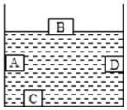

A．A B．B C．C D．D

**【变式1-1】**一个氢气球被风吹向一边，对于此气球所受浮力的示意图，正确的是（ ）。

A． B． C． D．

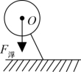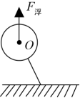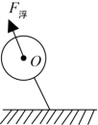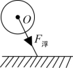

**【变式1-2】**如图，一边长为10cm的实心正方体悬浮在某液体中，已知h1＝10cm，其上表面受到液体向下的压力F1＝8N，则以下说法正确的是（ ）。

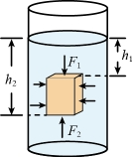

A．正方体的密度为0.8×103g/cm3；

B．正方体受到的重力为10N；

C．正方体受到的浮力8N；

D．正方体下表面受到液体的压强为2×103Pa

### 考向02 称重法测量浮力

##### 明确两点测浮力：



（1）明确物体的重力G=mg；

（2）明确物体浸在液体中时弹簧测力计的示数F。

物体受到的浮力F浮=G-F。

**【例2】**小新用弹簧测力器挂着实心圆柱体，并将其浸没在水中，然后将其缓慢拉出水面，弹簧测力器示数随圆柱体上升距离的变化情况如图乙所示，则圆柱体的重力为_______N，圆柱体的高是_______cm。

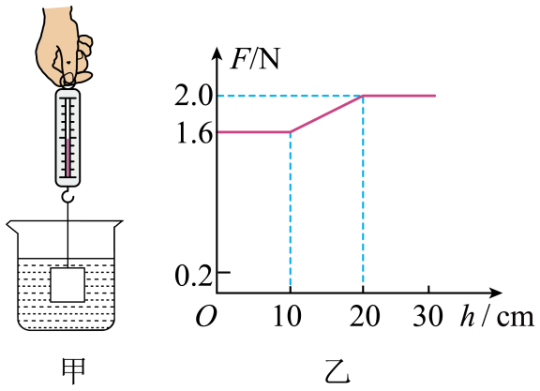

**【变式2-1】**如图所示，甲为盛水的烧杯，将悬挂在弹簧测力计下的圆柱体从水面上方缓慢浸入水中，弹簧测力计示数*F*与圆柱体下表面下降高度*h*变化关系如图乙所示。当圆柱体逐渐浸入水中时*F*逐渐减小，直到圆柱体浸没在水中后*F*不变，这说明物体所受浮力的大小跟物体_________有关。该圆柱体浸没在水中受到浮力的大小为_________N。

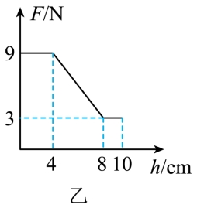

**【变式2-2】**弹簧秤下吊着重为的正方体金属块，当它完全浸没在水中时，弹簧测力计的示数为，该物体受到的浮力大小为______；若金属块上表面所受水的压力为，则金属块下表面所受水的压力为______。



### 考向03 探究影响浮力大小的因素

**【例3】**小李同学在探究“影响浮力大小的因素”时，依次做了如图甲所示实验。

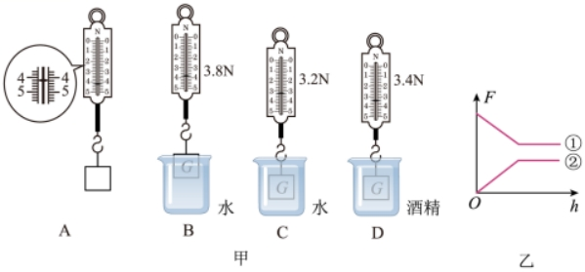

观察并分别比较图中有关数据可知：

（1）当物体浸没在水中时，受到的浮力为_________N。

（2）分析图A、C、D可得，物体在液体中所受浮力大小与_________有关。

（3）当物体从接触水面开始，到浸没于水中，直至浸没到更深位置（未触底），在图乙中能表示出此过程物体所受浮力F与浸入水中深度h关系的图象是________（选填“①”或“②”）。

（4）小李在实验中主要用到的科学探究方法是________。

**【变式3-1】**在一个底面积为 150cm2足够深的容器内有一定量的水，将一个高14cm、横截面积 50cm2的圆柱形实心塑料块挂在一条橡皮筋上，此时圆柱体的下表面刚好与水面接触，如图，当每次向容器中注入100g 水时，橡皮筋收缩 0.2cm，要想把圆柱体刚好淹没，需要向容器中注入水的质量为（ ）。

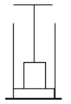

A．2000g B．200g C．1750g D．1800g

**【变式3-2】**探究浮力的大小跟哪些因素有关的实验情形如图所示，其中所用金属块a和塑料块b的密度不同，但重力均为1.6N。下列分析正确的是（ ）。

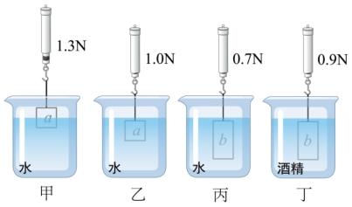

A．金属块a浸没在水中时，受到浮力的大小为0.3N；

B．利用甲、乙，可以探究浮力的大小与物体体积的关系；

C．利用乙、丙，可以探究浮力的大小与物体密度的关系；

D．利用丙、丁，可以探究浮力的大小与液体密度的关系

**考点二 阿基米德原理**



**一、探究浮力大小与物体排开液体重力的关系**

**1.实验探究：浮力的大小跟排开液体所受重力的关系**

|  |  |
| --- | --- |
| **提出问题** | 物体所受的浮力的大小与物体排开液体所受重力存在怎样的定量关系？ |
| **猜想与假设** | 浮力的大小可能等于物体排开的液体所受的重力 |
| **制定计划与设计实验** | （1）使用弹簧测力计利用称重法得出石块所受的浮力；  （2）收集实验中石块排开的水，测出被排开的水所受的重力，比较浮力和杯排开的水的重力的大小；  （3）换用不同质量的小石块，重复上面的实验，寻找规律 |
| **实验器材** | 弹簧测力计、小石块、细线、溢水杯、小桶、水等 |
| **进行实验** | 第一步：测出小石块的重力；  第二步：测出空桶的重力；  第三步：将溢水杯装满水（液面与溢水口平齐），把小石块缓慢（不要晃动，以免排开水量偏多）放入杯中，读出此时弹簧测力计的示数，并用小桶收集溢出的水；  第四步：测出小桶和排开水的总重力，比较浮力和排开水的重力的关系；  第五步：换用不同质量的小石块，重复上述步骤（多次实验，使结论更具普遍性），记录实验数据。 |
| **记录数据** | |  |  |  |  |  |  |  | | --- | --- | --- | --- | --- | --- | --- | | 次数 | ①小石块的重力/N | ②空桶的重力/N | ③弹簧测力计的示数/N | ④桶和水总重/N | 浮力/N | 排开水的重力/N | | 1 | 2.0 | 1.0 | 1.0 | 2.0 | 1.0 | 1.0 | | 2 | 2.8 | 1.0 | 1.4 | 2.4 | 1.4 | 1.4 | | 3 | 3.6 | 1.0 | 1.8 | 2.8 | 1.8 | 1.8 | |
| **实验结论** | 浸在液体中的物体，受到的浮力大小与它排开的液体所受的重力大小相等。 |

**二、阿基米德原理**

**1.内容：**浸在液体中的物体受到向上的浮力，浮力的大小等于它排开的液体所受到的重力。

**2.公式：**F浮=G排=m排g=ρ液gV排。

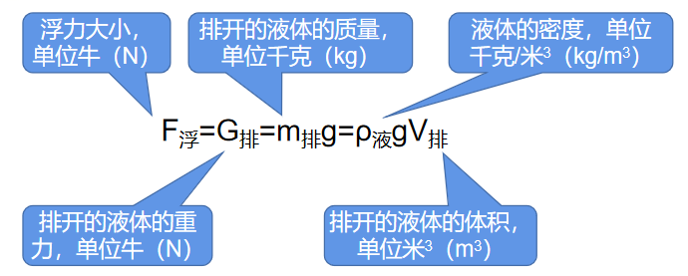

注意：阿基米德原理也适用于气体，此时F浮=ρ气gV排。

**浸没和浸入的区别**



“浸在液体中的物体”包含两种状态：①物体全部浸入液体中，即物体浸没在液体中，此时V排=V物；②物体的一部分浸入液体中，另一部分露在液面上，此时V排<V物。

**3.计算浮力大小的四种方法**

|  |  |  |  |
| --- | --- | --- | --- |
| **称重法** | **压力差法** | **公式法** | **平衡法** |
| 浮力等于物体的重力G减去物体浸在液体中时弹簧测力计的拉力F，即F浮=G-F | 浮力等于物体上、下表面受到的液体的压力差，即F浮=F向上-F向下 | 根据阿基米德原理F浮=G排=m排g=ρ液gV排计算 | 物体漂浮或悬浮时，由二力平衡条件得浮力等于重力，即F浮=G |

**4.利用阿基米德原理测量物体的密度**

称重法测浮力的公式F浮=G-F。由阿基米德原理F浮=G排=m排g=ρ液gV排可知，。若物体浸没在水中，则，此时。



### 考向01 实验验证阿基米德原理

**【例1】**某物理兴趣小组利用弹簧测力计、水、小石块（不吸水）、溢水杯、小桶、细线等实验器材探究浮力的大小与排开液体所受到的重力的关系。

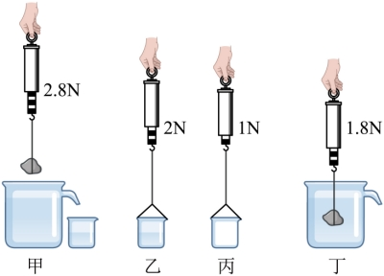

（1）如图所示的甲、乙、丙、丁四个实验步骤，最科学合理的实验顺序是___________；

（2）根据图中的实验数据可求出石块的密度为___________kg/m3；（g取10N/kg，ρ水=1.0×103kg/m3）

（3）兴趣小组的同学换用不同的物体（不吸液体）或液体按科学合理的顺序进行了多次实验，由实验数据得出F浮___________G排（选填“>”、“<”或“=”），从而验证了阿基米德原理的正确性；

（4）图丁步骤中，小石块逐渐浸入液体过程中（未接触溢水杯），液体对杯底的压强___________（选填“逐渐变大”、“一直不变”或“逐渐变小”）；

（5）如果换用密度小于液体密度的物体（不吸液体）来进行该实验，则图___________步骤中可不使用弹簧测力计；

（6）其中一个同学每次进行图甲步骤时，都忘记将溢水杯中液体装满，其他步骤无误，因而他会得出F浮___________G排（小桶中液体所受重力）的结论。（选填“>”、“<”或“=”）

**【变式1-1】**完成下列两个有关浮力的实验探究题。

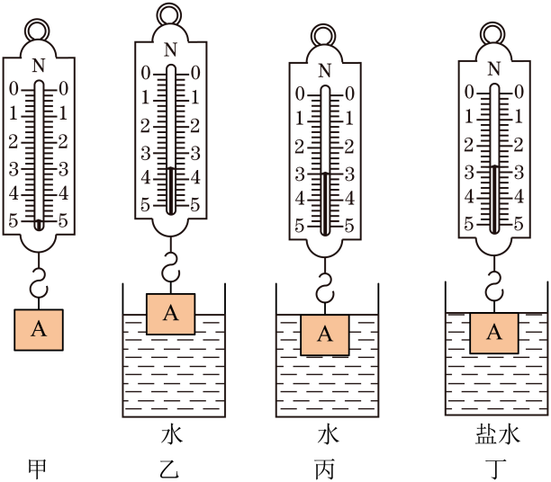

（1）探究浮力的大小跟哪些因素有关时的部分操作及装置，静止时测力计指针的位置如图所示。

①图乙中测力计的示数为 _____N，由如图甲、乙、丙所示实验可得出的结论是：在液体密度相同时，物体所受浮力的大小跟 _____有关；

②由如图丙、丁所示实验得出的结论是：物体排开液体体积相等时，浮力大小与 _____有关；

③由图中提供的数据，可以求出盐水的密度为 _____kg/m3。

（2）某实验小组利用弹簧测力计、小石块、溢水杯等器材，按照图所示的步骤，探究“浮力的大小与排开液体所受重力的关系”。

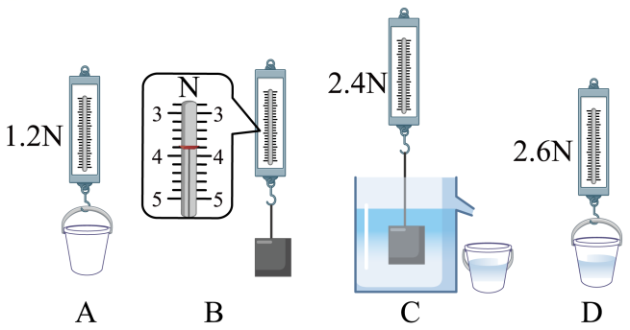

①先用弹簧测力计分别测出空桶和石块的重力，其中石块的重力大小为 _____N；

②把石块浸没在盛满水的溢水杯中，石块受到的浮力大小为 _____N。石块排开的水所受的重力可由 _____（填字母代号）两个步骤测出；

③由以上步骤可初步得出结论：没在水中的物体所受浮力的大小等于 _____；

④为了得到更普遍得结论，下列继续进行的操作中不合理的是 _____；

A．用原来的方案和器材多次测量取平均值

B．用原来的方案将水换成酒精进行实验

C．用原来的方案将石块换成体积与其不同的铁块进行实验

⑤另一实验小组在步骤C的操作中，只将石块的一部分浸在水中，其他步骤操作都正确，则 _____（选填“能”或“不能”）得到与（3）相同的结论。

**【变式1-2】**某小组探究“浮力的大小与排开液体所受重力的关系”。

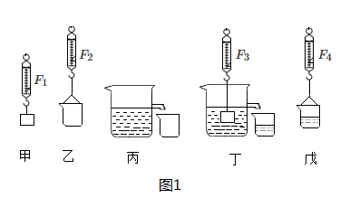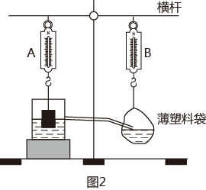

（1）弹簧测力计使用前要先进行__________。

（2）实验步骤如图1所示，甲、乙、丁、戊中弹簧测力计的示数分别为、、、。由图甲和丁可知物体受到的浮力__________。



（3）以下选项中若__________成立，则可以得出浮力的大小与排开液体所受重力的关系。

A． B． C．



（4）另一小组利用两个相同的弹簧测力计A和B、饮料瓶和吸管组成的溢水杯、薄塑料袋（质量忽略不计）对实验进行改进，装置如图2所示。向下移动水平横杆，使重物缓慢浸入装满水的溢水杯中，观察到A的示数逐渐__________，B的示数逐渐__________，且A、B示数的变化量__________（选境“相等”或“不相等”）。

（5）比较两种实验方案，改进后的优点是_______________（多选）。

A．测力计A的示数就是物体所受浮力的大小

B．实验器材生活化，测力计固定、示数更稳定

C．能同步观察测力A、B示数的变化

### 考向02 阿基米德原理的应用



**（1）浮力变化的等量关系：**根据物体间力的作用是相互的，液体对物体竖直向上的浮力等于物体对液体竖直向下的“压力”，因此：

1）当物体不沉底时，水对容器底部的压力的增大量△F在数值上等于物体所受浮力的大小，即有△F=F浮=G物；

2）当物体沉底时，水对容器底部的压力的增加量△F=F浮≠G物，设此时容器底对物体的支持力为F支，则G物=△F+F支=F浮+F支。

**（2）利用浮力求密度，体积相等是桥梁：**物体浸没时，物体的体积等于物体排开液体的体积，即V物=V排液，由此建立起相应的等式关系进行求解。

**（3）用比例法求解液体的密度：**由F浮=ρ液gV排可知，金属块在两种液体中都浸没时，即V排相同时，F浮与ρ液成正比，即：，，。

**【例2】**如图所示，A、B两物体用细线相连浸没水中，两物体恰好悬浮，细线的质量、体积忽略不计．已知物体A的体积为1000 cm3，物体B的体积为100cm3，物体B的质量为0.5 kg。求：(g取10 N/kg，水的密度为1.0×103 kg/m3)

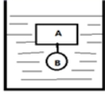

(1)物体B受到的浮力；

(2)细线对物体B的拉力；

(3)物体A受到的重力；

(4)细线剪断后，物体A静止时，浸入水中的体积。

**【变式2-1】**一个装有水的圆柱形容器（容器壁厚度忽略不计）放在水平桌面上。往容器中放入一个正方体和一个球体（假设两物体都不沾水），两物体静止后状态如图所示。此时容器对桌面的压强为3000Pa，已知正方体和球体的体积比为2∶1。现将正方体取出，液面下降了4cm。再把球体取出，液面又下降了2.5cm。此时容器底对桌面的压强为2200Pa。则正方体的密度是________kg/m3，球体的密度是________kg/m3。（g取10N/kg）

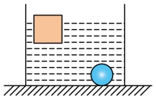

**【变式2-2】**如图是小聪同学利用水。弹簧测力计和金属块测量某液体密度的情景。根据图中信息可知，金属块的重力是______N，金属块在水中受到的浮力是______N，所测液体的密度是______。（取）

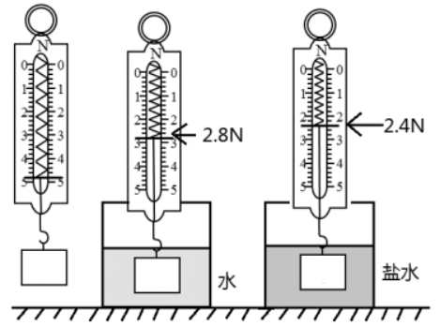

### 考向03 压强与浮力综合、浮力图像



**（1）压强和浮力综合：**

1）物块浸没在水中时V排=V物，利用F浮=ρ液gV排计算物块受到的浮力；

2）利用p=ρgh计算水对容器底的压强。

**（2）浮力和图像的综合**

1）首先根据图像找出两个临界状态，即刚接触水面时和刚浸没时这两种情况，并正确选择计算公式；

2）“浸没”的含义条件是V排=V。结合F浮=ρ液gV排和F浮=G-F´可以求得物体或液体的密度。

**【例3】**如图所示是广益中学某厕所的自动冲水装置，圆柱体浮筒A的底面积为500cm2，高为0.2m，盖片B的面积为50cm2（盖片B的质量，厚度不计）。连接*AB*是长为0.4m，体积和质量都不计的硬杆。当流进水箱的水刚好浸没浮筒A时，盖片B被撇开，水通过排水管流出冲洗厕所。（*ρ水*=1.0×103kg/m3，*g*=10N/kg），当水箱的水刚好浸没浮筒A时，水对水箱底部的压强是______Pa，当水箱的水刚好浸没浮筒A时，水对盖片B的压力是______N，浮筒A的质量是______kg。

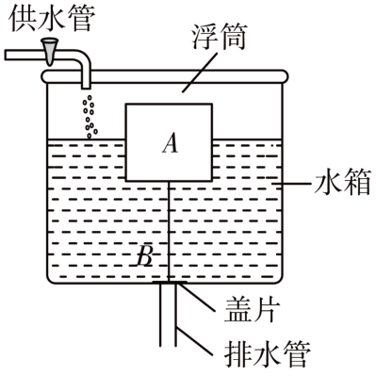

**【变式3-1】**将合金球和木球用细绳相连放入水中时，木球露出水面的体积为它自身体积的，如图所示，当把细绳剪断后，合金球沉底，木球露出水面的体积是它自身体积的，这时合金球受到池底对它的支持力为3N，若已知合金球和木球体积之比为1∶4，则（ ）。

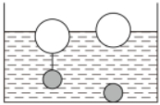

A．合金球所受浮力为3N；

B．合金球的重力为3N；

C．合金球的密度为3×103kg/m3；

D．绳子剪断前后，两物体所受总浮力相差4N

**【变式3-2】**如图甲所示，弹簧测力计通过细线拉着正方体物块缓慢浸入某未知液体中，物块受到的拉力F与其下表面浸入液体中的深度h之间的关系如图乙所示。则物块受到的重力为________N，物块刚好浸没在液体中时其下表面浸入的深度为________cm，未知液体的密度为________kg/m3。（g取10N/kg）

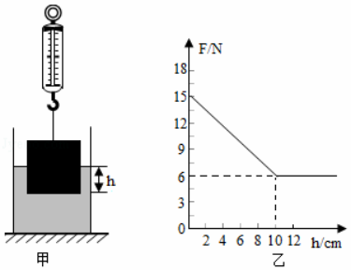

**考点三 物体沉浮的条件**



**一、物体沉浮的条件**

**1.液体中常见的三种浮沉现象**

（1）物体上浮，最终漂浮在液面上；

（2）物体悬浮，可以静止在液体中的任何位置；

（3）物体下沉，最终沉入底部。

**2.物体的沉浮条件**

（1）物体在液体中的浮与沉取决于浮力与重力的大小关系

|  |  |  |  |  |
| --- | --- | --- | --- | --- |
| **状态** | **物体浸没在液体中** | | | **物体部分浸在液体中** |
| **上浮** | **悬浮** | **下沉** | **漂浮** |
| **条件** | F浮>G | F浮=G | F浮<G | F浮=G |
| **示意图** |  |  |  |  |

（2）密度与物体的沉浮：当物体浸没在液体中时，物体受到的浮力F=ρ液gV排，物体受到的重力G物=mg=ρ物gV物，比较F浮与G物的大小可得：

①当，浸没时，F浮>G物，物体上浮直到漂浮在液面上；



②当，浸没时，F浮<G物，物体下沉直到接触容器底部；



③，浸没时，F浮=G物，物体悬浮。



该规律适用于实心物体，若物体是空心的，ρ物应为物体的平均密度（非材料的密度），V物为包含空心的全部体积，此时该规律也适用。

**3.对物体沉浮条件的理解：**物体在液体中的沉浮不取决于受到浮力的大小，而是取决于物体所受浮力和重力的大小关系。

（1）当F浮>G物时，物体在液体中向上运动—上浮。随着物体不断上升，物体将有一部分露出液面，物体所受的浮力也随着减小，一直减小到F浮=G物时，物体就不再上浮并处于漂浮状态。由此可知，物体上浮是由不平衡状态演变为平衡状态的过程。

（2）当F浮<G物时，物体在液体中向下运动—下沉，知道容器底部对物体产生一定的支持力，这时物体在重力、浮力、支持力的作用下处于平衡状态，下沉运动结束。由此可知，物体下沉是由不平衡状态演变为平衡状态的过程。

**4.漂浮物体的“五规律”**

**规律一：**“二力平衡”，即物体所受浮力等于物体的重力。

**规律二：**“质量相等”，即排开液体的质量等于物体自身质量。

**规律三：**“体积比与密度比有关”，即浸入液体的体积是物体体积的几分之几，物体的密度就是液体密度的几分之几，即。

**规律四：**“浮力恒等”，即物体漂浮在不同液体中时，所受浮力相等（F1=F2=…=Fn=G物）。

**规律五：**“密大浸少”，即物体漂浮在不同液体中时，密度大的液体浸入液体中的体积较小。

**二、****浮力的应用**

**1.增大和减小浮力的方法：**由阿基米德原理F浮=ρ液gV排可知，浸在液体中的物体受到的浮力大小由液体密度和排开的液体的体积决定，故可以从改变液体密度和改变排开的液体体积两方面改变浮力。

**（1）增大浮力的方法：**

增大液体的密度（在水中加盐并搅拌，可以使沉底的鸡蛋浮起来）；

增大物体排开液体（或气体）的体积（如，飞艇、万吨巨轮等）。

**（2）减小浮力的方法：**

减小液体的密度（如，可以采用加清水的方法减小盐水的密度，使悬浮在盐水中的鸡蛋下沉）；

减小物体排开液体（或气体）的体积（如，通过将辅助气囊中的气体放出，减小飞艇排开空气的体积，使飞艇降落）。

**2.浮力的应用实例**

|  |  |  |  |  |
| --- | --- | --- | --- | --- |
| **应用** | **原理** | **特点** | **应用解读** | |
| **轮船** | 采用空心的办法，增大排开水的体积，增大轮船受到的浮力 | 轮船航行时处于漂浮状态，只要轮船的重力不变，无论轮船是在海里还是在河里，它受到的浮力都不变，只是海水、河水密度不同，轮船的吃水线不同（因为海水密度较大，根据阿基米德原理F浮=ρ液gV排可知，轮船在海里航行时浸在水下的体积较小） | 沉浮状态 | 始终漂浮 |
| 满足条件 | 物体的漂浮条件：F浮=G |
| 排水量 | 满载时排开水的质量：m排=m船+m货 |
| 载货量 | 满载时货物的质量：m货=m排-m船 |
| **潜水艇** | 靠改变自身重力，实现上浮和下沉 | 浸没在水中的潜水艇排开的水的体积是始终不变的，所以潜水艇所受浮力始终不变。若要下沉，可吸水，使F浮<G；若要上浮，可排水，使F浮>G。  **注意：**在潜水艇浮出水面的过程中，因为排开水的体积逐渐减小，所以浮力逐渐减小。 | 上浮 | 通过排水使G变小，F浮>G满足上浮条件 |
| 下潜 | 通过吸水使G变大，F浮<G满足下沉条件 |
| **气球和飞艇** | 气球和飞艇靠充入、排出密度较小的气体来实现升降 | F浮=ρ空气gV排可知，G=ρ气gV+G壳，当F浮>G，气球（飞艇）可升上天空，若要使气球（飞艇）降回地面，可以放出一部分气体，使排开空气的体积减小，浮力减小；对于热气球，加热时内部空气膨胀，一部分空气排出，球内空气密度变小，使浮力大于重力而上升；停止加热，热空气冷却，使重力大于浮力而落地 | 上浮 | 充入密度小的气体，F浮>G |
| 下降 | 排出密度小的气体，F浮<G |

**3.密度计**

（1）用途：测量液体的密度。

（2）构造：密度计是一根上部标有刻度，形状特殊的玻璃管；管下部的玻璃泡内封装小铅丸或水银（如图所示），使密度计能够直立在液体中。

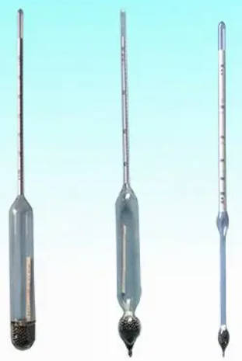

（3）原理：密度计在液体中呈漂浮状态，所受浮力大小不变，都等于它受到的重力。根据阿基米德原理F浮=ρ液gV排可知，液体密度较大时，V排较小，密度计露出液体的体积较大，反之较小，因而在玻璃管上刻上刻度即可直接读出相应液体密度的大小。所以密度计上的刻度值是上面小、下面大。

（4）读数：密度计上的数值表示待测液体密度是水的密度的倍数。



### 考向01 物体沉浮条件及应用



**（1）物体沉浮条件**

**1）比较浮力与重力：**F浮>G物，物体上浮至漂浮；F浮=G物，物体不上浮也不下沉；F浮<G物，物体会下沉；

2）比较密度：ρ液=ρ物，物体会悬浮；ρ液<ρ物，物体会下沉；ρ液>ρ物，物体会上浮至漂浮。

**（2）利用物体沉浮条件判断物体的沉浮状态**

**等效密度：**判断物体在液体中上浮还是下沉，主要考虑物体的密度和物体浸入的液体的密度的关系。当物体是空心的或者是几个物体组合体时，需要计算出空心物体或组合体的“等效密度”，然后用“等效密度”去和液体的密度进行比较。

**（3）利用物体沉浮条件解释生活中的现象**

根据物体沉浮条件分析现象的步骤：1）物体排开液体的体积如何变化，或液体的密度如何变化；2）确定浮力如何变化；与重力的大小关系。

**【例1】**如图所示，水平桌面放有甲、乙两个完全相同的容器，容器中装有质量相等的不同液体。现将A、B两个小球用细线连着放入甲容器中后，状态如图甲所示，剪断绳后放在乙容器中，A漂浮、B沉底，如图乙所示（不计细绳质量和体积），两容器液面恰好相平。则甲容器中液体密度*ρ甲*与乙容器中液体密度*ρ乙*的关系：*ρ甲*______*ρ乙*。A、B两球在甲容器中受到总浮力*F甲*与A、B两球在乙容器中受到总浮力*F乙*的关系：*F甲*______*F乙*。（均选填“大于”“小于”或“等于”）

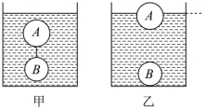

**【变式1-1】**如图甲所示，一个边长为10cm的立方体木块，下面用一段长为15cm的细线与木块相连，细线另一端固定在容器底（容器高比细线与木块边长之和大得多）。现向容器中缓慢加水，直到装满容器，如图乙所示。若细线中的拉力用*F*表示，容器中水的深度用*h*表示，如图丙。求：

（1）图丙中的*A*点对应木块在水中的位置是处于______状态；

（2）该木块完全浸没在水中受到的浮力为多少N？______ ；

（3）该木块的密度为多少？______

（4）请在图丁中作出在此过程中木块所受浮力*F*浮随水位*h*变化的大致图像。______

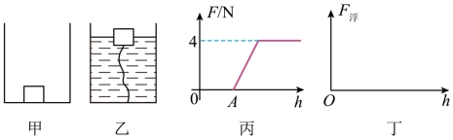

**【变式1-2】**如图所示，甲、乙、丙三个完全相同的烧杯中均装有适量的水，将质地均匀，且不吸水的a、b两实心体分别放入甲、乙烧杯中，当a、b静止时，a有五分之二的体积露出水面，b悬浮于水中，此时两烧杯液面刚好相平。若将b置于a上一起放入丙烧杯中，静止时a的上表面刚好与液面相平，整个过程中水均未溢出，下列说法正确的是（ ）。

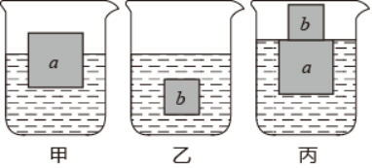

A．a的密度是0.4×103kg/m3 B．a、b的重力之比为5:3

C．a、b的体积之比为5:2 D． b的密度是0.8×103kg/m3

**【变式1-3】**在水平桌面上两个相同的烧杯分别装有质量相同的甲和乙两种液体，把质量也相同的实心小球A和B放入杯中，静止时如图所示，下列说法正确的是（ ）。

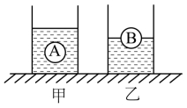

A．甲液体的密度大于乙液体的密度 B．小球A的密度大于小球B的密度

C．甲、乙烧杯底受到的液体压强相等 D．球A受到的浮力比球B大

### 考向02 利用物体沉浮条件进行综合计算

**【例2】**如图甲所示，质量分布均匀且不吸水的柱体A高70cm（A<水）足够高的柱形容器B底面积为300cm2、装有10cm深的水若将A水平切去高度为*h*的部分，并将切去部分竖直缓慢放入B中，水的深度*h水*随切取高度*h*的变化关系如图乙所示。柱体A的密度是_______g/cm3；当切去的高度*h*为某一值时，A剩余部分对水平桌面的压强和水对容器底部的压强相等，然后向B中缓慢加水，当加入水的质量为2200g时，水中柱体仍保持直立，水对容器底的压强为_______Pa。

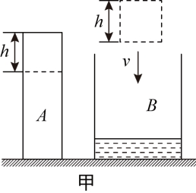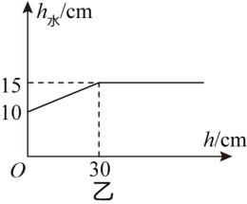

**【变式2-1】**2022年4月28日，“巅峰使命”珠峰科考全面启动。5月15日凌晨1点26分，中国自主研发的“极目一号”Ⅲ型浮空艇从海拔4300m的科考营地顺利升空，4点40分达到海拔9032m，超过珠峰8848.86m的高度，创造了浮空艇大气科学观测的世界纪录。

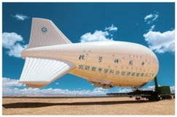

（1）该浮空艇总质量约2625kg，它受到重力的大小约为______N；

（2）已知海拔4300m处的空气密度约为0.8kg/m3。如图所示，该浮空艇在营地升空前体积达9060m3，此时浮空艇受到的浮力大小约为______N；

（3）“极目一号”浮空艇内部有三层：上层装有氦气（相同条件下氦气密度比空气小得多），中间隔开，下层是空气。当悬于空中的浮空艇需要______（填“上浮”或“下降”）的时候，可以用上层的氦气排出下层的部分空气，以此改变自身重力，同时使整个浮空艇的压差在安全范围内。

**【变式2-2】**某同学在粗细均匀的木棒一端缠绕一些细铜丝制成一个简易密度计（未标刻度），先后将该密度计分别放入甲、乙两种液体中时均竖直漂浮，露出液面的长度用L1和L2表示（如图所示），在两种液体中受到的浮力分别为F1和F2，两种液体的密度分别为ρ1和ρ2，则下列判断正确的是（ ）。

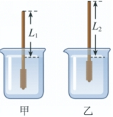

A．F1<F2 B．F1=F2 C．ρ1>ρ2 D．ρ1=ρ2

**【变式2-3】**如图所示，水面下同一地方同一深度有两艘完全相同的潜艇，其中一艘正在上浮，另一艘正在下潜，以下判断正确的是（ ）。

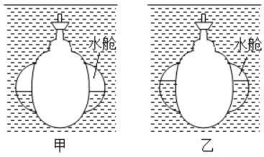

A．正在下潜的是甲艇；

B．没露出水面前，两艘潜艇所受的浮力相同；

C．没露出水面前，上浮潜艇所受的浮力不断增大；

D．正在下潜的潜艇所受的水的压强不变